 | ENSEIGNEMENT TECHNOLOGIQUE COMMUN |  | SUPPORT | Vélo à Assistance Électrique
 | Activité | ÉTUDE FONCTIONNELLE DU VAE |  |  | TP 62 | DURÉE | 3H
 | Savoirs  Visés | Principal : Comment fonctionne un système ?  Intermédiaires :  - Établir le contexte et les besoins fournis d’un système.  - Les fonctions d’un système.
 | Savoirs  Visés
BAC

1ère
Niveau :
Séquence
TYPE D’ACTIVITÉ
Analyse | x | Conception
Expérimentation |  | Réalisation

Matière
Énergie
Information
Relation
Matière - Énergie
Relation
Information - Matière
Relation
Énergie - Information
Comportemental
Structurel
Fonctionnel
Positionnement
Séquence

FORMATIVE | x | SOMMATIVE |  | CERTIFICATIVE

Centres d’IntérÊt
CI.1 – Conciliation développement durable & compétitivité des produits
CI.2 – Description des systèmes | x
CI.3 – Analyse & compréhension du comportement des systèmes

 | Objectifs de formation |  | Compétences attendues |  | Savoirs associés
Objectifs  Pédagogiques | O3 | Identifier les éléments influents du développement d’un système | CO3.1 | Décoder le cahier des charges fonctionnel d’un système | 2.1  2.2.1 | Approche fonctionnelle  Les outils de représentation du réel

Démarche retenue | Investigation | x | Résolution de problème | x | Créativité |  | Projet

Situation  Starter | Force et constater que la voiture pollue les centres villes. Développement durable oblige, pour de petits trajets, il nous faut utiliser un autre moyen de transport : le Vélo à assistance électrique. Nous décidons de l’étudier afin de comprendre son intérêt et ses fonctions à disposition. |  |  | 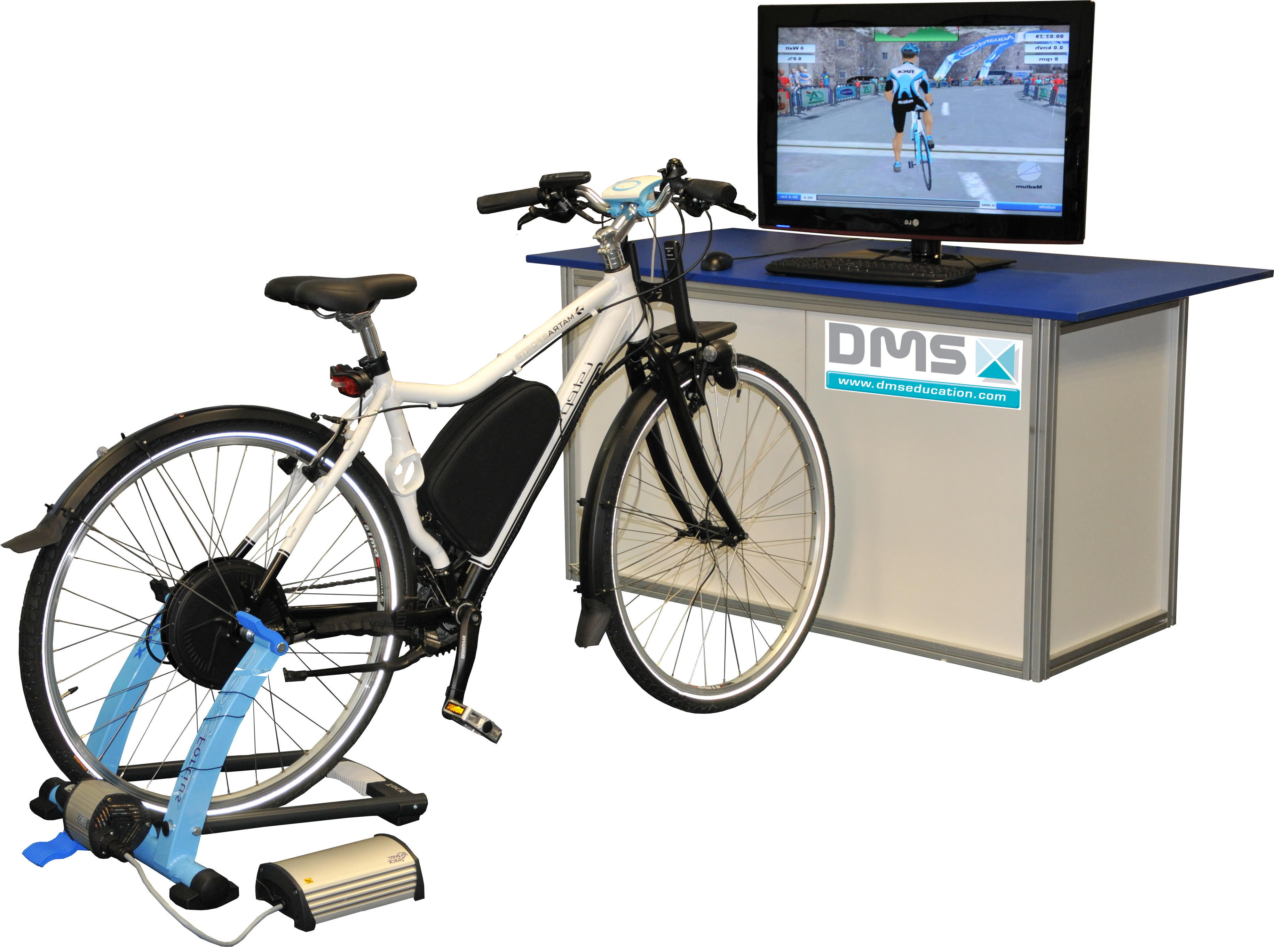
Pré requis | - Compréhension du diagramme d’utilisation.  - Compréhension du diagramme d’exigences.
Description  Activités  Pédagogiques | - Le VAE : la définition, les raisons du choix et la législation.  - Identification des constituants du système VAE.  - Étude comportementale du VAE.  - Étude fonctionnelle du VAE.
Activités Élève | - Lire les documents ressource fournis sous forme de documents Word ou de pages Internet.  - Compléter le document de travail.
Documents | Doc Ressource - Dossier Technique. | Doc Ressource - Installation du Produit Didactique.
Documents | Doc Ressource - Notice d'Utilisation.
Matériels | Ordinateur.
Logiciels | Internet. |  | Word.
FICHE ÉVALUATION. - Critères de réussite : | TS | S | M | I | TI
- Investissement Personnel
- Travail de recherche
- Compte-rendu
- Autonomie
- Comportement
NOTE = $\frac{(T4+T3+T2+T1)x\text{20}}{\text{Nx}4}$= / 20 (N : Nombre de critères évalués) | X4 | X3 | X2 | X1 | X0
 | T4= | T3= | T2= | T1=

Classe : | Groupe : | Binôme : | NOTE :
Nom : | Prénom : | Date: …… /…… /………… | NOTE :

Étude d’un vÉlo Á assistance Électrique

Pour la suite : le sigle VAE correspondra au Vélo à Assistance Électrique

- Le VAE : la définition, les raisons du choix et la législation

  - A partir de la lecture de l’article proposé :(DOC Ressource P17)

    - Citer 3 raisons de changer le mode de transport la voiture au profit du VAE ?

Raisons pour changer la voiture au profit du VAE
    - Quel service principal rend au cycliste le VAE par rapport à un vélo « traditionnel » ?

service principal rendu par le VAE par rapport A un vÉlo

    - Quel actionneur assiste le cycliste au pédalage ? Déterminer son alimentation ?

ACTIONNEUR DU VAE ASSISTANT LE CYCLISTE AU PEDALAGE | alimentation

    - Dans quelles conditions la loi européenne considère t-elle le vélo comme un VAE ?

LÉgislation du VAE

    - Impact environnemental ?

      - Citer l’impact environnemental de la voiture ?

impact environnemental de la voiture
……………………………………………………………………………………………………………………………………………………………………………
……………………………………………………………………………………………………………………………………………………………………………

      - Citer l’élément polluant du VAE ? Á quelle fréquence faut-il le changer ?

Élément polluant du VAE | FrÉquence de changement
……………………………………………………………………………………………………………
……………………………………………………………………………………………………………

  - Á partir du tableau des différentes marques de vélo proposées :(DOC Ressource P4)

    - Déterminer 2 critères de choix d’un VAE qui vous paraissent essentiels :

critÈres de choix d’un vae
    - Déterminer les caractéristiques du VAE de l’activité :

caractÉristiques du VAE de l’activitÉ
Marque
Modèle
Autonomie
Puissance du Moteur Maximale
Batterie | Tension
Batterie | Capacité
Batterie | Temps de Charge

- Identification des constituants du système VAE

  - Compléter le tableau d’identification des constituants du VAE :
(DOC Ressource P2)

N° | DÉsignation | N° | DÉsignation | N° | DÉsignation
1 |  | 12 |  | 23
2 |  | 13 |  | 24 | Base
3 | Tige de selle | 14 |  | 25
4 | Collier de serrage de selle | 15 |  | 26 | Selle
5 | Hauban | 16 | Blocage de roue | 27 | Douille de direction
6 | Tube de selle | 17 | Garde boue | 28
7 | Tube supérieur | 18 | Tube diagonal | 29
8 |  | 19 |  | 30 | Rayons
9 | Potence | 20 |  | 31 | Porte - Bagages
10 |  | 21 |  | 32 | Jantes
11 |  | 22 | Couvre - Chaîne
  - Quelle technologie apporte l’énergie électrique dans le VAE ?

technologie fournissant l’Énergie Électrique

  - Déterminer les 3 actionneurs électriques du VAE ?
actionneurs Électriques du vae

  - Console de pilotage du VAE : (Voir « Doc Ressource - Dossier Technique »)

    - Définir en quelques mots le rôle de la console de pilotage dans le système VAE :

console de pilotage | RÔle de la console de pilotage
 | ………………………………………………………………………………………………………………………  ………………………………………………………………………………………………………………………

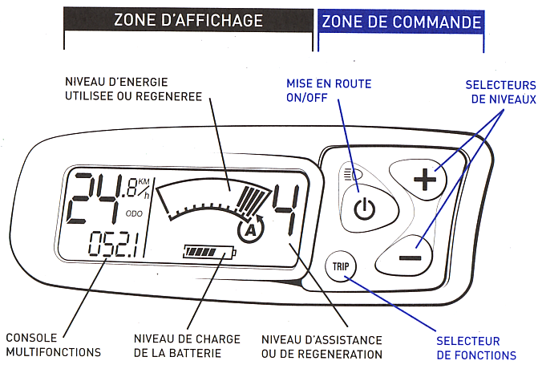
    - Déterminer chacun des éléments composant la console de pilotage :
……………………

……………………
……………………

……………………
……………………

……………………
……………………

……………………
……………………

……………………
……………………

……………………
……………………

……………………

  - Identification du boîtier DMS et du Home Trainer

    - Donner le rôle du boîtier DMS dans le système VAE :

BoÎtier DMS | RÔle du BoÎtier DMS
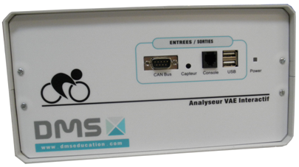 | …………………………………………………………………………………………………………………………………  …………………………………………………………………………………………………………………………………  …………………………………………………………………………………………………………………………………  …………………………………………………………………………………………………………………………………

    - Le Home Trainer du système VAE

      - Donner le rôle du Home Trainer dans le système VAE :

Home Trainer | RÔle du Home trainer
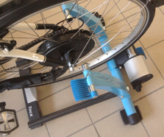 | …………………………………………………………………………………………………………………………………  …………………………………………………………………………………………………………………………………  …………………………………………………………………………………………………………………………………  …………………………………………………………………………………………………………………………………

      - Citer l’actionneur du Home Trainer qui simule le couple résistant du VAE.
Quelle est la technologie qui gère le couple résistant de cet actionneur ?

ACtionneur du home trainer | dÉsignation
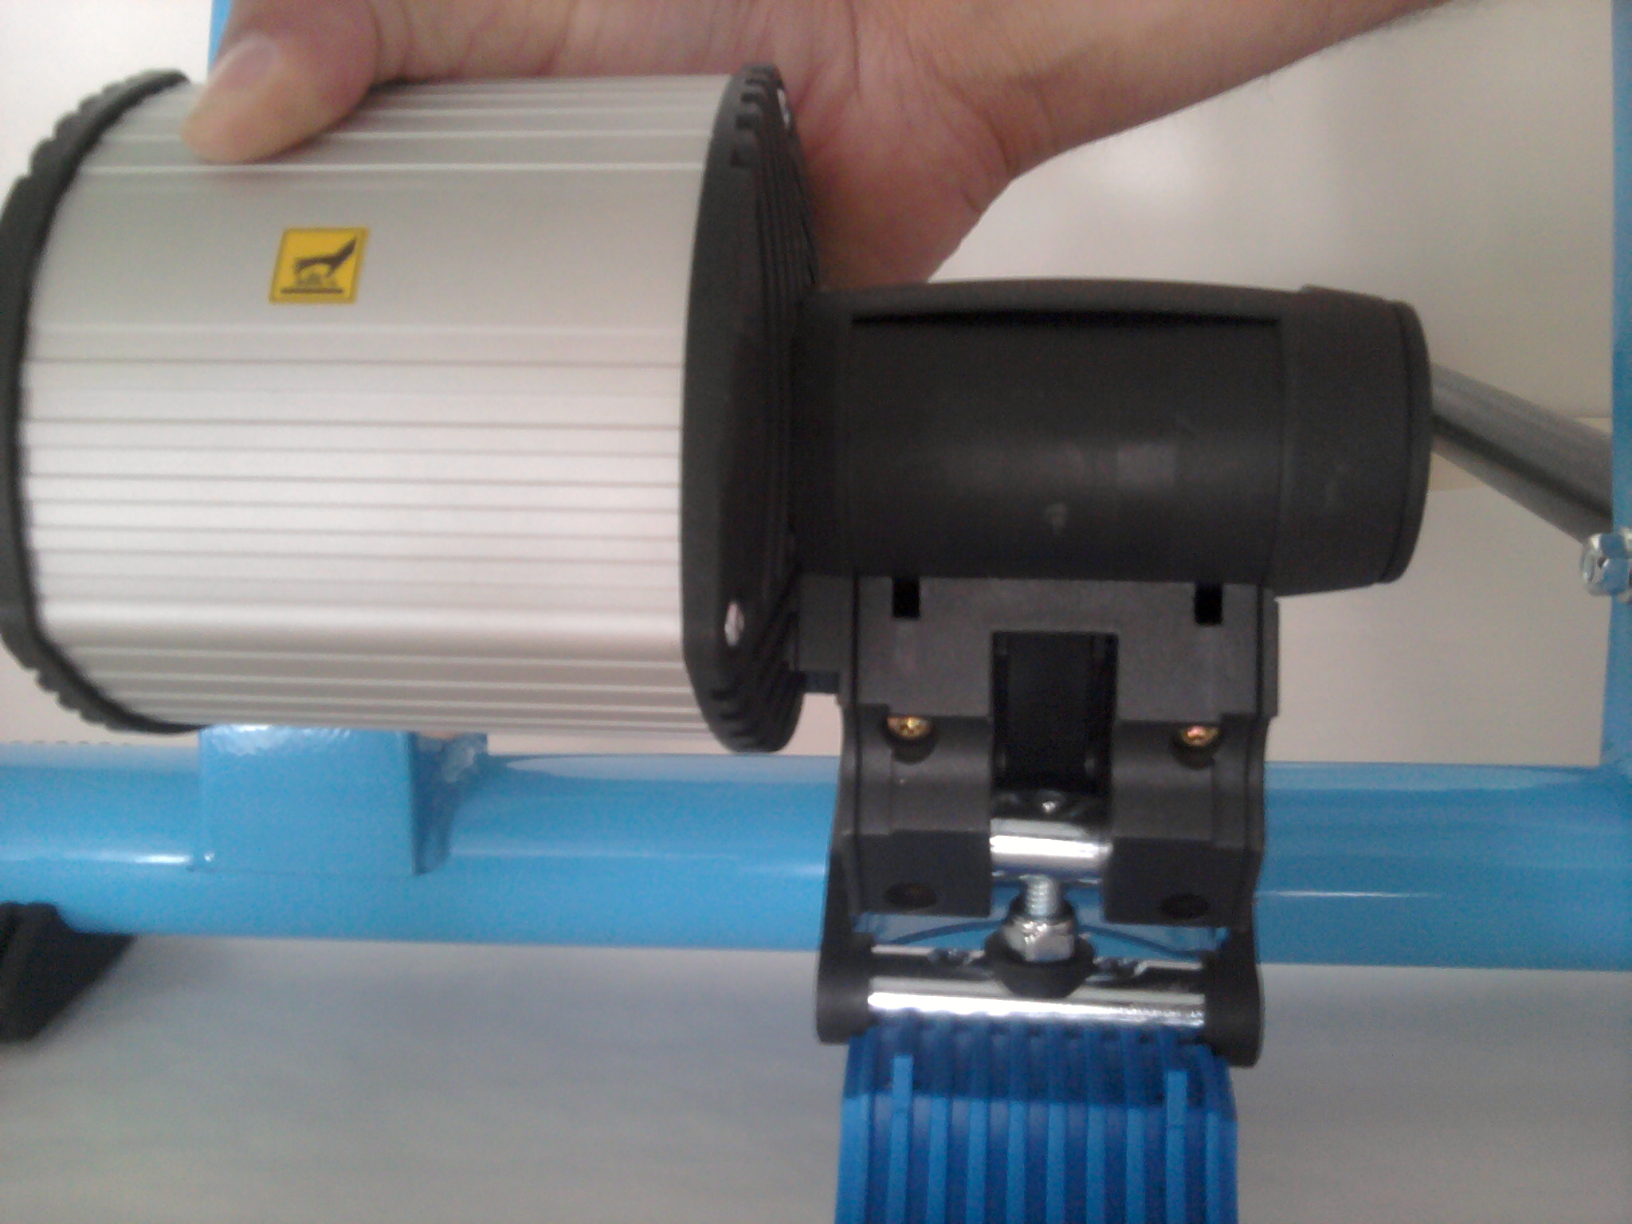 | ………………………………………………………………………………………………
Technologie gÈrant le couple rÉsistant de l’ACtionneur

    - Donner la désignation et le rôle de l’élément proposé :

 | dÉsignation | RÔle
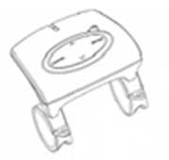 | ………………………………  ………………………………  ……………………………… | ………………………………………………………………………………………………  ………………………………………………………………………………………………  ………………………………………………………………………………………………  ………………………………………………………………………………………………

    - Quelle technologie pilote le boiter DMS ?

technologie pilotant le BoÎtier DMS

    - Expliquer l’action du logiciel « Tacx Trainer Center » sur le système VAE ?

action du logiciel « Tacx Trainer Center » sur le systÈme VAE
……………………………………………………………………………………………………………………………………………………………………………
……………………………………………………………………………………………………………………………………………………………………………
……………………………………………………………………………………………………………………………………………………………………………
……………………………………………………………………………………………………………………………………………………………………………
……………………………………………………………………………………………………………………………………………………………………………

    - Compléter l’environnement du boîtier DMS avec le nom des éléments manquant :

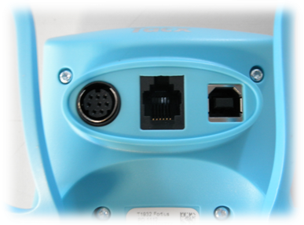
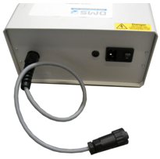
Bus CAN

……………………………………………………………………………………………………………………………………………………………………………
……………………………………………………………………………………………………………………………………………………………………………

…………………………

…………………………
……………………………………………………………………………………………………………………………………………………………………………
……………………………………………………………………………………………………………………………………………………………………………
Interface du Home Trainer

Alimentation 1

Alimentation 2

………………………………………………………
……………………………………………………………………………………………………………………………………………………………………………
Capteurs de vitesse
Et d’effort

…………………………

…………………………

………..…………….

Logiciel : ……………………………………….
Boîtier DMC
Environnement du boîtier DMS
Face Avant

Face Arrière

    - Qu’est-ce qu’un capteur de cadence ?
Pour répondre à cette question faire une recherche sur internet.

Capteur de cadence
……………………………………………………………………………………………………………………………………………………………………………
……………………………………………………………………………………………………………………………………………………………………………

    - Définir en quelques mots le rôle du bus CAN dans le système VAE ?
Voir « Doc Ressource - Dossier Technique ».

bus CAN
……………………………………………………………………………………………………………………………………………………………………………
……………………………………………………………………………………………………………………………………………………………………………
……………………………………………………………………………………………………………………………………………………………………………
……………………………………………………………………………………………………………………………………………………………………………

- Expression du Besoin du système VAE : Diagramme de cas D’utilisation
(DOC Ressource P7)

Un cas d’utilisation représente un ensemble d’actions qui sont réalisées par le système, et qui produisent un résultat observable intéressant pour un acteur particulier.

  - Á qui le produit, le VAE, rend-il service ?

acteurs A qui le VAE rend service

  - Quel est le service principal rendu au cycliste par le VAE ?
Quel acteur Secondaire est nécessaire ?

service rendu principal du VAE au cycliste | acteur Secondaire

  - Quel est le service principal rendu à l’utilisateur rechargeur par le VAE ?

service rendu principal du VAE Á l’utilisateur rechargeur

  - Citer les services rendus au cycliste et à l’utilisateur rechargeur par le VAE ?

services rendus Á l’utilisateur par le VAE

  - Citer les 2 modes de fonctionnement du VAE en déplacement avec assistance ?
Ces 2 modes peuvent-il fonctionner simultanément ?

acteurs secondaires permettant au VAE de rendre service
simultanÉitÉ des 2 modes | □ Oui □ Non

  - Indiquer le sous service indispensable au niveau de la batterie pour que le VAE se déplace avec une assistance ? Avec quel acteur secondaire ?

sous - service indispensable pour le dÉplacement avec une assistance
Acteur secondaire

  - Quels sont les 2 moyens pour recharger la batterie ?

moyens pour recharger la batterie

  - Le VAE peut-il se déplacer sans assistance ? Justifier :

dÉplacement VAE sans assistance ?
□ Oui □ Non
Justification
……………………………………………………………………………………………………………………………………………………………………………
……………………………………………………………………………………………………………………………………………………………………………

- Les Fonctions du système VAE : Diagramme d’exigences

Le diagramme d’exigences permet d’exprimer et de structurer les besoins au niveau de chaque fonction, et ainsi d’assurer la traçabilité des fonctions. Ce diagramme est une traduction du cahier des charges sous forme graphique. (DOC Ressource P9)
  - Déterminer l’exigence globale du VAE en mode assistance :

exigence globale du VAE en mode assistance
……………………………………………………………………………………………………………………………………………………………………………
……………………………………………………………………………………………………………………………………………………………………………

  - Déterminer les exigences dérivant de l’exigence globale du VAE :

exigenceS dÉrivant de l’exigence globale du VAE

  - Citer les exigences unitaires issues de l’exigence « Assister au pédalage » :

exigenceS UNITAires de l’exigence « Assister au pÉdalage »

  - Le VAE de l’activité respecte t’il la législation ? Justifier :

respect de la lÉgislation du VAE de l’activitÉ
□ Oui □ Non
Justification
……………………………………………………………………………………………………………………………………………………………………………
……………………………………………………………………………………………………………………………………………………………………………
……………………………………………………………………………………………………………………………………………………………………………

  - Quelle exigence supplémentaire, non mentionnée dans la législation, est rajoutée dans le VAE sur la gestion du couple d’assistance ?

exigence supplÉmentaire sur la gestion du couple d’assistance

  - Technologie permettant de gérer le couple d’assistance ?

Technologie permettant de gÉrer le couple d’assistance

  - Indiquer l’autonomie du VAE. Quelle technologie est nécessaire ?

autonomie du VAE
Technologie

  - Combien de niveaux d’assistance disposons-nous dans ce VAE ?

Nombre de niveaux d’assistance du VAE

  - Combien de niveaux de régénération disposons-nous dans ce VAE ?

Nombre de niveaux de rÉgÉnÉration du VAE

  - Quelle technologie permet de gérer l’assistance et la régénération ?

technolgie gÉrant l’assistance et la rÉgÉnÉration

